Na podlagi 11. člena Odloka o ustanovitvi javnega zavoda Javni zavod za turizem Nova Gorica in Vipavska dolina (Uradni list RS, št. 43/18) in 19. člena Statuta Mestne občine Nova Gorica (Uradni list RS, št. 13/12, 18/17 in 18/19) je Mestni svet Mestne občine Nova Gorica na seji ______________sprejel naslednji

S K L E P

1.

V Svet zavoda Javni zavod za turizem Nova Gorica in Vipavska dolina se kot predstavnike Mestne občine Nova Gorica imenuje

- ANA GULIČ,
- TADEJ KAVČIČ in
- DARJO TROBEC.

2.

Ta sklep velja takoj.

Številka: 014-0001/2023 Samo Turel
Nova Gorica, ŽUPAN

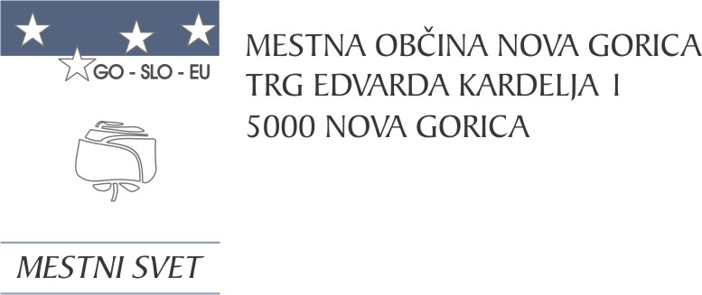
Komisija za mandatna vprašanja,
volitve in imenovanja

Številka: 014-0001/2023-11
Nova Gorica, dne 1. februarja 2023

O B R A Z L O Ž I T E V

Direktorica javnega zavoda Javni zavod za turizem Nova Gorica in Vipavska dolina je Mestni svet Mestne občine Nova Gorica dne 4. 1. 2023 pozvala k imenovanju predstavnikov Mestne občine Nova Gorica v omenjeni svet zavoda, saj se dosedanjemu svetu zavoda izteka mandat.

Skladno z 11. členom Odloka o ustanovitvi javnega zavoda Javni zavod za turizem Nova Gorica in Vipavska dolina (Uradni list RS, št. 43/18) sestavlja svet zavoda 9 članov, in sicer:
- trije (3) predstavniki Mestne občine Nova Gorica;
- dva (2) predstavnika Občine Ajdovščina;
- en (1) predstavnik Občine Renče - Vogrsko;
- en (1) predstavnik delavcev zavoda;
- dva (2) predstavnika uporabnikov oziroma zainteresirane javnosti.

Člane sveta zavoda iz vrst predstavnikov uporabnikov oziroma zainteresirane javnosti, ki morajo delovati v gospodarstvu, in sicer na področju turizma, imenujeta Območno obrtna podjetniška zbornica Ajdovščina in Območno obrtna podjetniška zbornica Nova Gorica, vsaka po enega predstavnika uporabnikov oziroma zainteresirane javnosti, skladno s svojimi predpisi.

Komisija za mandatna vprašanja, volitve in imenovanja je po predhodno izvedenem postopku kandidiranja, določenem v 72. členu Poslovnika Mestnega sveta Mestne občine Nova Gorica (Uradni list RS, št. 108/12, 77/16, 80/17 in 16/21), na seji, ki je bila 1. 2. 2023, obravnavala prispele predloge kandidatur in sklenila predlagane kandidate podpreti.

Mestnemu svetu Mestne občine Nova Gorica se predlaga, da predloženi sklep sprejme.

PRIPRAVIL: Ana Zavrtanik Ugrin
Miran Ljucovič PREDSEDNICA

